МИНОБРНАУКИ РОССИИ
Федеральное государственное бюджетное образовательное
учреждение высшего образования
«Чувашский государственный университет имени И. Н. Ульянова»
Факультет информатики и вычислительной техники
Кафедра вычислительной техники

Лабораторная работа 1.

Использование макрокоманд
У макрокоманды должны быть все псевдопараметры, объявленные в задании и никаких других.
Пример 1. Макрокоманда сложения беззнаковых чисел x, y от 0 до 9 и вывода результата
add_and_show macro x, y
local not_carry; метки внутри макрокоманды объявляют локальными
mov al,x
add al,y ; сложить (AL=AL+BL)
cmp al,9 ; если результат > 9,
jbe not_carry ; то уменьшить сумму на
sub al,10 ; 10 и вывести на дисплей
push ax ; символ '1' – старшую
mov ah,2h ; цифру результата
mov dl,'1' ; c помощью функции DOS
int 21h ;
pop ax ;
not_carry: add al,’0’; преобразовать результат в код
mov ah,2h ; вывести младшую цифру
mov dl,al ; результата с помощью
int 21h
endm

вместо call add_and_show
add_and_show al, bl
add_and_show 8, 3

Пример 2. Макрокоманда формирования обнуления (побитового инвертирования, смены знака) элементов массива ОЗУ с начальным адресом POINT1 (word) и длиной LEN (byte).
data segment
mas db 1,-6,3,-8,4,9;
data ends
change macro point1, len
local m1; метки внутри макрокоманды объявляют локальными
push si cx; сохранить в стеке используемые регистры
mov si, point1; начальный адрес массива
mov cx,0
mov cl, len; длина массива
m1: операция [si];
;mov byte ptr [si], 0
;not byte ptr [si]
;neg byte ptr [si]
inc si
loop m1; dec cx, if cx <> 0, go to m1
pop cx si
endm

code segment
assume cs:code, ds:data
start: mov ax,data;
mov ds,ax;
mov ax, offset mas
change ax, 6
mov ah,4ch
int 21h
code ends
end start

Ввод-вывод данных не делаем, результат смотрим в отладчике. В отчете приводим содержимое регистров и/или ячеек памяти (скриншоты отладчика).
Пример выполнения макрокоманды z = max(x, y); x, y, z – слова (2 байта)
Результат работы:
До выполнения по адресу 0000 находится х = 45, 0002 – y = 9, 0004 – z = 0

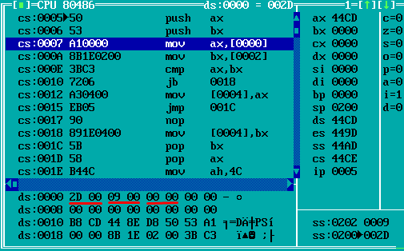

После выполнения макрокоманды z = 45
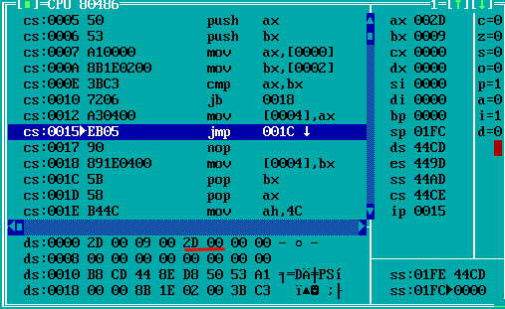

Листинг программы генерирует ассемблер по ключу /l: tasm.exe lab1.asm/l
Получаем файл lab1.lst – листинг программы, который приводим в отчете.

Пример фрагмента листинга программы с макрорасширением
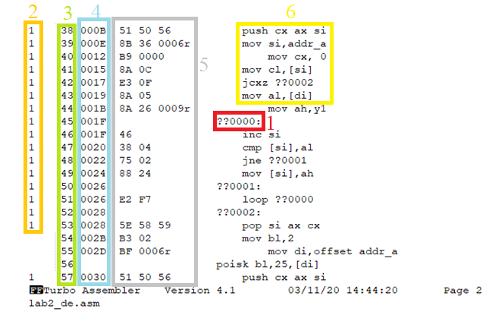
1 – локальная метка; 2 – уровень вложенности;
3 – номер строки в программе; 4 – смещение от начала сегмента;
5 – машинные команды; 6 – текст программы, включая макрорасширения.

